ĐỀ TÀI KHẢO SÁT: XÂY DỰNG ỨNG DỤNG ĐỌC SÁCH TRÊN NỀN TẢNG ANDROID

|  |  |  |
| --- | --- | --- |
| **Thành viên nhóm** | **MSSV** | **Họ và tên** |
| 16110096 | Đào Ngọc Hùng |
| 16110548 | Nguyễn Thị Vân Anh |

1. **Waka 4.0**

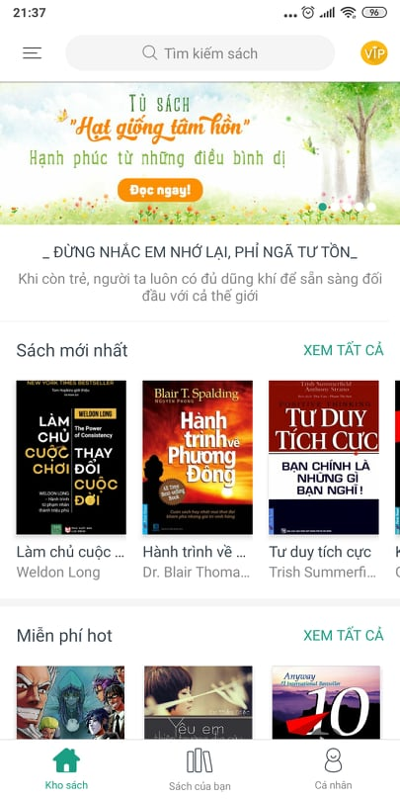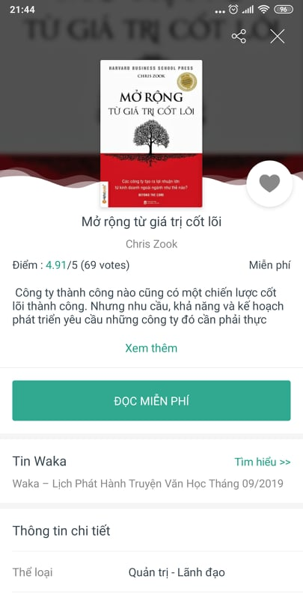

Ngôn ngữ ứng dụng: Tiếng Việt

Nhà phát triển: Team Waka

Ưu điểm:

* Đa dạng về thể loại sách.
* Giao diện ứng dụng được chia thành nhiều phần và có tiêu đề ở mỗi phần giúp dễ quan sát và tìm kiếm.
* Giao diện đọc sách chữ to và rõ rang.
* Có mục lục, dấu trang và ghi chú cho từng cuốn sách.
* Có thể chia sẻ sách hoặc thêm sách vào yêu thích.
* Có bộ lọc sách trong mục “Sách của bạn”
* Có gợi ý sách, xem gần đây cho người dùng.

Nhược điểm:

* Khi load sách hoặc tìm kiếm thì mất thời gian khá lâu
* Không có bình luận của người dùng về sách.

1. **Moon+ Reader**

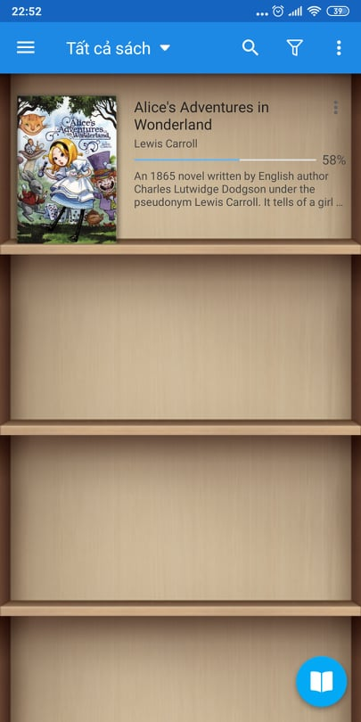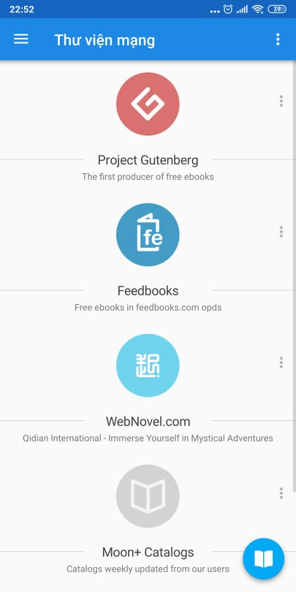

Ngôn ngữ ứng dụng: Tiếng Việt.

Nhà phát triển: Moon+

Ưu điểm:

* Có lưu dấu trang sách đã đọc.
* Giao diện đơn giản.
* Thư viện sách đa dạng.
* Có bộ lọc và sắp xếp sách giúp người dùng quản lý thư viện cá nhân dễ dàng hơn, giao diện cũng có thể tùy chỉnh.
* Xác định được phần trăm người dùng đã đọc của cuốn sách.

Nhược điểm:

* Cung cấp thông tin về sách quá ít.
* Không có tính năng người dùng nên nếu cài lại máy có thể mất hết dữ liệu.
* Không có đánh giá sách nên khó khan cho người dùng trong việc lựa chọn sách để đọc

1. **Ebook Reader**

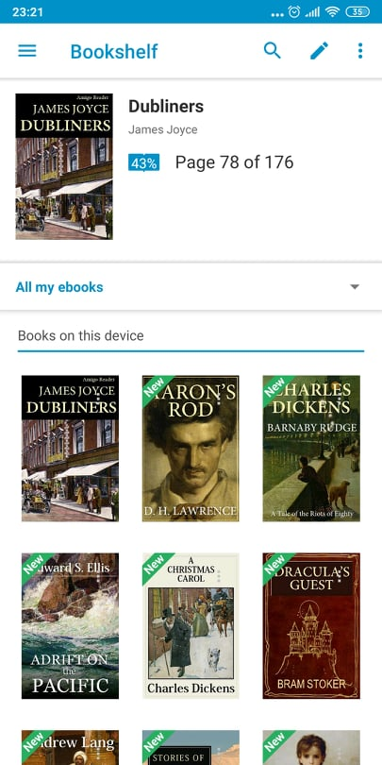

Ngôn ngữ ứng dụng: Tiếng Anh.

Nhà phát triển: eBooks.com

Ưu điểm:

* Có 2 chế độ hiển thị sách (ListView, GridView).
* Có thể sắp xếp sách theo các thứ tự: tiêu đề, tác giả,đọc gần đây,….
* Chức năng tìm kiếm nhanh.
* Muốn chuyển trang khi đọc người dùng có thể click vào 2 bên trang hoặc có thể lướt.
* Có hiển thị phần trăm người dùng đã đọc được cuốn sách.
* Có tính năng xoay màn hình giúp người đọc có thể thuận tiện trong mọi trường hợp.
* Có tính năng tìm kiếm từ trong sách.
* Có thể chỉnh cỡ chữ, kiểu chữ và màu chữ.

Nhược điểm:

* Thư viện cung cấp ít sách, không có thông tin giới thiệu về sách.
* Chức năng lướt trang khó.

1. **Play Sách**

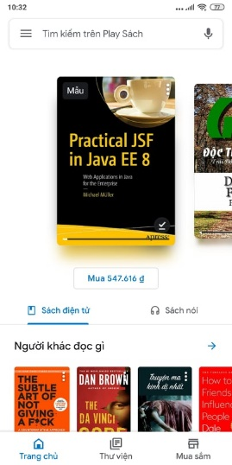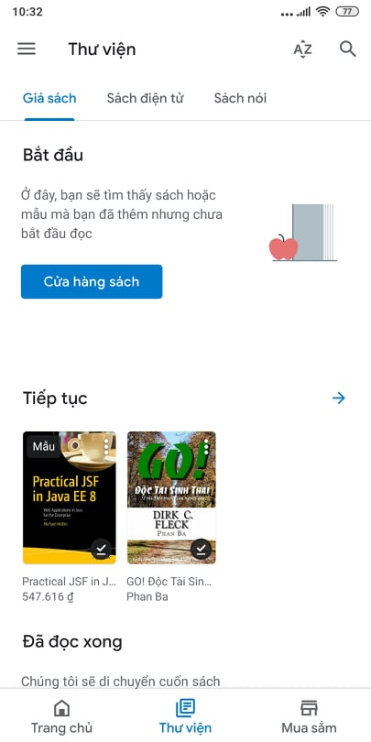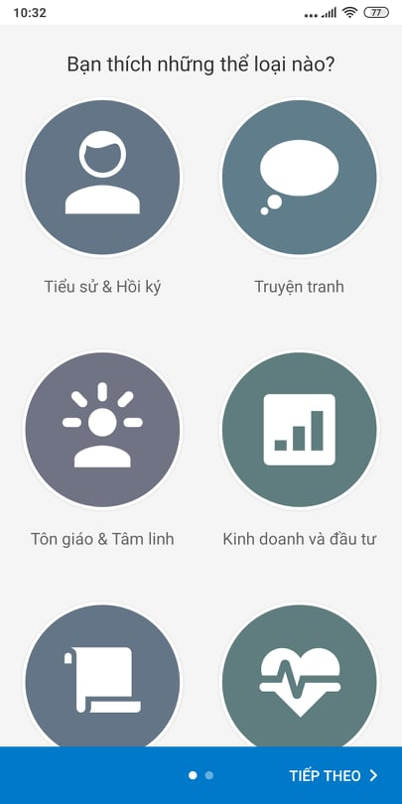

Nhà phát triển: Google LLC

Ưu điểm:

* Thiết kế giao diện dễ nhìn, dễ tìm kiếm.
* Cung cấp nhiều thông tin về sách.
* Có đánh giá ( bình luận, rate) từ người dùng.
* Có thể zoom (to / nhỏ) kích cỡ trang sách, hiệu ứng chuyển trang bắt mắt.
* Đa dạng về thể loại sách.
* Có lưu dấu trang cho lần mở sách kế tiếp.
* Hỗ trợ thông qua cho người dùng chọn chủ đề yêu thích.